Нові надходження до бібліотеки ЧДТУ за грудень 2018 року.
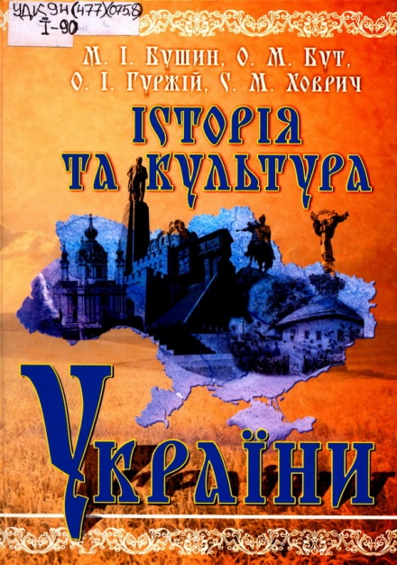
Історія та культура України [Текст] : підручник для студ. техн. спец. вищ. навч. закл. / М. І. Бушин, О. М. Бут, О. І. Гуржій, С. М. Ховрич. – Черкаси : [б. в.], 2018. – 1156 с. –ISBN 978-966-9730-52-Х
УДК 94(477)(075.8)
І-90
У підручнику на основі підходів пізнання минулого у доступній формі міститься стислий виклад матеріалу з української історії та культури з найдавніших часів і до наших днів. До кожного розділу подано неординарні персоналії, найважливіші події, контрольні питання, а також рекомендовану літературу. Для студентів технічних спеціальностей вищих навчальних закладів, а також усіх, хто цікавиться історією та прагне пізнати культурне надбання рідної країни України.

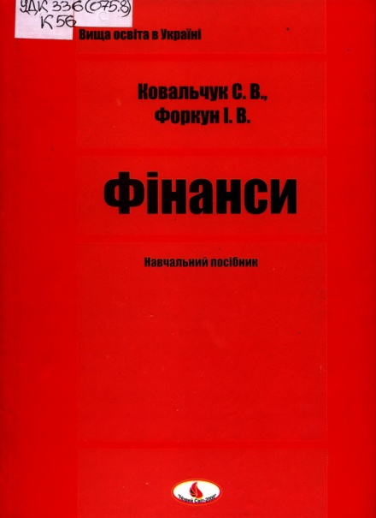
Ковальчук, С. В. Фінанси [Текст] : навчальний посібник / С. В. Ковальчук, І. В. Форкун. –Львів : Новий Світ-2000, 2017. – 568 с. – (Вища освіта в Україні). –
ISBN 966-7827-77-1
УДК 336(075.8)
К56
Навчальний посібник написаний згідно стандартам вищої освіти, охоплює всі теми дисципліни "Фінанси" (загальна теорія). У ньому висвітлюються проблемні питання формування та становлення фінансових відносин та фінансової системи України з урахуванням загальносвітових та європейських тенденцій, спрямованих на інтеграційні процеси. За кожною темою курсу проведені бібліографічні дослідження та наведені питання для самостійної підготовки як у реферативній формі, так й у вигляді тестів, що дає можливість використовувати даний посібник для кредитно - модульної системи. Ми вважаємо, що видання буде цікавим і корисним для студентів усіх економічних спеціальностей, наукових працівників та практиків.

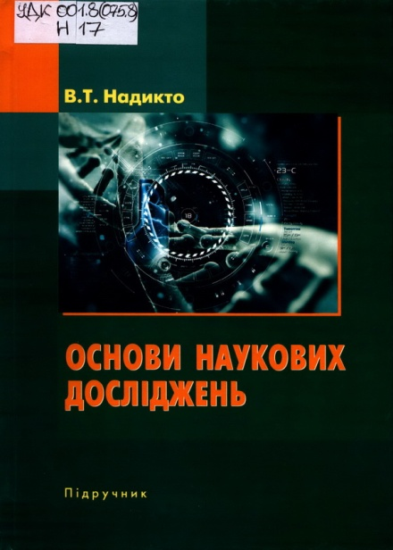
Надикто, Володимир Трохимович Основи наукових досліджень [Текст] : підручник / В. Т. Надикто. – Херсон : Олді-плюс, 2017. – 268 с.
ISBN 978-966-289-109-6
УДК 001.8(075.8)
Н17
У підручнику викладено основи організації та проведення наукових досліджень з використанням методологічних підходів, які суттєво доповнюють і розширюють відомі на теперішній час. Визначено стратегію організації наукової діяльності, розкрито роль різновидів моделювання, а також рівня методичної досконалості у становленні дослідника. Викладено нові методи оброблення і аналізу експериментальних даних, висвітлено сучасні підходи щодо апробації результатів наукових досліджень.
Підручник призначений для магістрів, аспірантів і наукових співробітників, які здійснюють свою діяльність як у сільськогосподарській, так і інших галузях народного господарства.

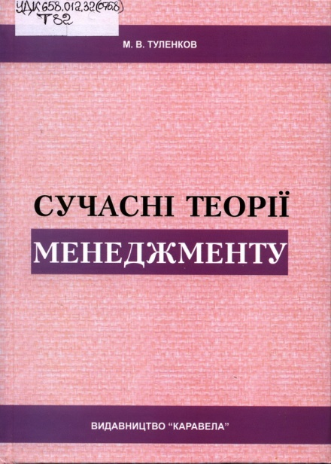
Туленков, Микола Васильович Сучасні теорії менеджменту [Текст] : навчальний посібник для студ. вищ. навч. закл. / М. В. Туленков. – Київ : Каравела, 2016. – 304 с.
ISBN 978-966-801-988-1
УДК 658.012.32(075.8)
Т82
Пропонований посібник присвячений аналізу концептуальних засад сучасного менеджменту і є першою в Україні узагальненою і концептуальною науково-методичною працею, у якій з системних позицій висвітлено сутність і зміст основних теорій, концепцій і моделей організації управління, що задіяні в реалізації державної соціальної й економічної політики та широко застосовуються у світовій управлінській практиці. Для студентів вищих навчальних закладів, аспірантів, викладачів і науковців, а також усіх, хто цікавиться актуальними проблемами сучасного наукового менеджменту.

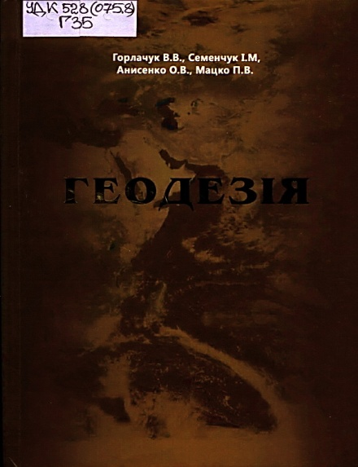
Геодезія [Текст] : навчальний посібник / В. В. Горлачук, І. М. Семенчук, О. В. Анисенко, П. В. Мацко. – Херсон : Олді-плюс, 2015. – 252 с.
ISBN 978-966-289-061-7
УДК 528(075.8)
Г35
Навчальний посібник «Геодезія» передбачає системне викладання основ геодезії з урахуванням нових тенденцій розвитку технологій вимірювання земної поверхні. Різнобічно висвітлено питання способів знімання території, нівелювання, вирахування площ контурів та земельних ділянок. Розглянуто процес використання електронних геодезичних приладів у геодезії.
Посібник розрахований для студентів, аспіратів та викладачів за спеціальністю «Геодезія, картографія та землеустрій»

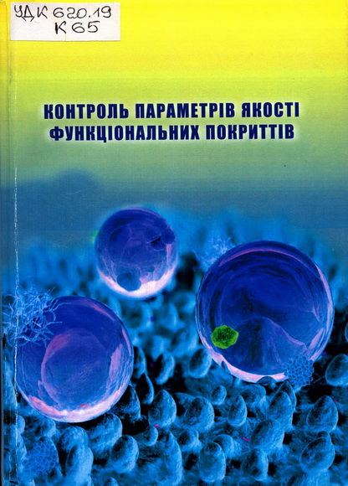
Контроль параметрів якості функціональних покриттів [Текст] : монографія / [В. С. Антонюк, Г. С. Тимчик,
Ю. Ю. Бондаренко та ін.]. – Київ : КПІ ім. Ігоря Сікорського, 2018. – 396 с.
ISBN 978-966-622-863-8
УДК 620.19
К65
Систематизовано матеріали з основних методів, методик і засобів контролю параметрів якості функціональних покриттів у приладобудуванні. Розглянуто основні механізми та принципи дії пристроїв для фізико-аналітичного визначення основних параметрів і характеристик тонких покриттів, які широко застосовують у приладобудуванні. Наведено результати практичного використання методів сучасного обладнання та деякі режими й особливості дослідження функціональних покриттів.
Для студентів, магістрів, аспірантів вищих технічних навчальних закладів, які спеціалізуються за напрямом підготовки «Приладобудування», а також викладачам вищих навчальних закладів, наукових співробітників і фахівців у галузі приладобудування.

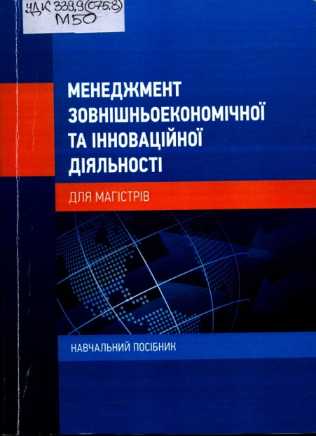
Менеджмент зовнішньоекономічної та інноваційної діяльності (для магістрів) [Текст] : навчальний посібник / [К. В. Ковтуненко, О. М. Коваленко, О. В. Станіславик та ін.] ; за ред. К. В. Ковтуненко. – Київ : Центр учбової літератури, 2018. – 504 с.
ISBN 978-617-673-731-5
УДК 339.9(075.8)
М50
В навчальному посібнику представлені основні навчальні дисципліни для підготовки магістрів за спеціальністю 073 Менеджмент», спеціалізаціями «Менеджмент зовнішньоекономічної діяльності». «Менеджмент інноваційної діяльності». Особливу увагу приділено менеджменту зовнішньоекономічної діяльності, міжнародному маркетингу, менеджменту міжнародної торгівлі, управлінню ризиками зовнішньоекономічної діяльності, стратегічному управлінню інноваційним розвитком підприємства, мотивації інноваційної діяльності, управлінню інноваційними витратами, а також управлінню інноваційними проектами. Розраховано на студентів, аспірантів, викладачів та фахівців-практиків у галузі менеджменту зовнішньоекономічної діяльності та менеджменту інноваційної діяльності.

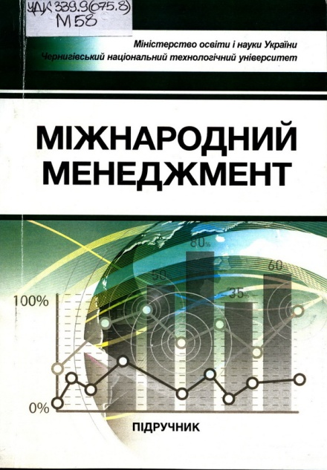
Міжнародний менеджмент [Текст] : підручник / [М. П. Бутко, І. М. Бутко, М. Ю. Дідковська та ін.] ; за ред. М. П. Бутка. – Київ : Центр учбової літератури, 2018. – 411 с. –ISBN 978-617-673-805-3
УДК 339.9(075.8)
М58
Підручник розкриває особливості міжнародного менеджменту в умовах посилення глобалізаційних процесів на основі накопиченого досвіду та сучасного фактичного матеріалу. У кожній темі відображаються тенденції розвитку постіндустріальної світової економіки та специфіка менеджменту в міжнародних компаніях в цих умовах. У підручнику розкрито особливу роль корпоративної культури та соціальної відповідальності бізнесу міжнародних компаній в ефективності їх функціонування. Представлений ілюстративний матеріал у вигляді рисунків, діаграм і таблиць, а також реальні приклади ситуацій у міжнародних компаніях сприяють більш глибокому розумінню та засвоєнню матеріалу з програмної дисципліни «Міжнародний менеджмент». Підручник розрахований для викладачів та студентів економічних і управлінських напрямів підготовки вищих навчальних закладів, керівників, магістрів, науковців та аспірантів, яких цікавлять питання міжнародного менеджменту в сучасних умовах та тенденції його розвитку.

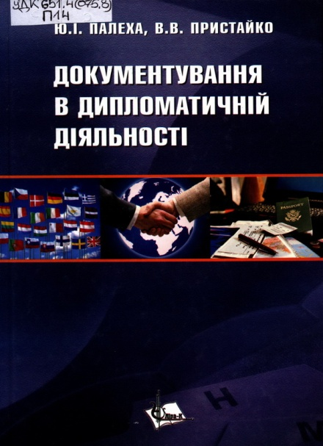
Палеха, Юрій Іванович Документування в дипломатичній діяльності [Текст] : навчальний посібник для студ. вищ. навч. закл. / Ю. І. Палеха, В. В. Пристайко. – Київ : Ліра-К, 2015. – 284 с. – (Бібліотечка документознавця) (Культура діловод- ства). – На тит. арк. вказана назва наступного посіб. "Документування в праводіловій сфері". –ISBN 978-966-2609-08-0
УДК 651.4(075.8)
П14
У посібнику в документознавчому контексті розкриваються питання документаційного забезпечення функціонування дипломатичних структур, як однієї з основних складових праводілової сфери. Наведені зразки оформлення документів, починаючи зі створення вітчизняної дипломатичної служби часів визвольних змагань. Описані питання укладання міжнародних договорів, їх виконання та припинення дії. Дипломатичне
листування подано як важливий аспект дипломатичної практики, розкриті особливості складання дипломатичних та приватних листів, статусних документів, ведення внутрішньовідомчої документації, документування протокольних заходів. Рекомендовано для студентів вищих навчальних закладів гуманітарних спеціальностей, викладачів, аспіратів, керівників та працівників підрозділів зовнішньоекономічного відомства, документознавців та інформаційних аналітиків всіх тих, хто хоче ознайомитись із міжнародною документацією.

